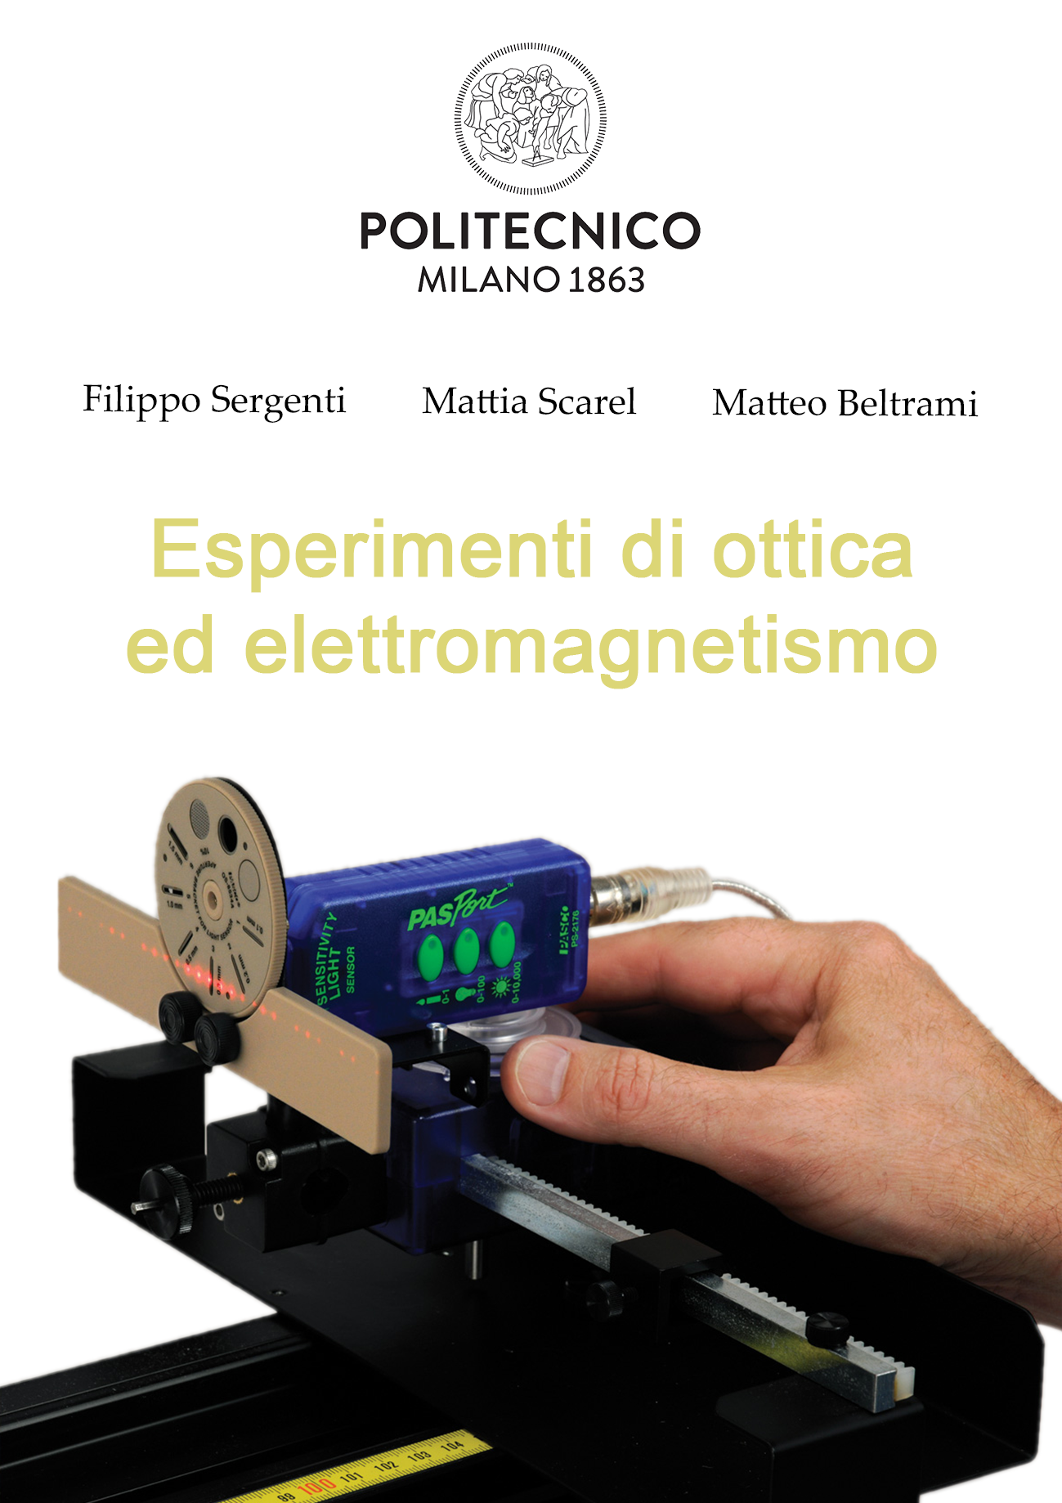

“If you want to find the secrets of the universe, think in terms of energy, frequency and vibration.”

**Nikola Tesla**

**Introduzione**

Nelle successive pagine tratteremo dell’esperienza di laboratorio effettuata sull’induzione elettromagnetica e sull’ottica, in particolare sulla mutua induzione, interferenza e diffrazione. Il lavoro si è svolto in una prima fase di raccolta dati e poi in una successiva analisi. Dopo aver chiarito gli scopi degli esperimenti basandoci sulle conoscenze apprese, abbiamo calcolato i parametri d’interesse (M nel primo esperimento, λ nel secondo) verificandone la coerenza con I modelli teorici.

dati, metodologie di analisi, codici e risultati sono pubblici e liberi di essere esaminati al seguente [link](https://github.com/Fylls/waves-experiment)

**Indice**

**Experimento 1**

Cenni Teorici 3

Apparato Sperimentale 3

Procedimento 5

Modelli Fisici 6

Risultati 8

Analisi Statistica 10

**Experimento 2**

Cenni Teorici 3

Apparato Sperimentale 4

Procedimento 5

Modelli Fisici 6

Risultati 8

Analisi Statistica 10

**Ringraziamenti**  23

**Primo Esperimento**

Calcolo della mutua induttanza tra due spire

**Cenni Teorici**

**Legge di Biot-Savart**:

Permette di calcolare il campo magnetico generato da filo di geometria generica percorso da corrente.

$$dB= \frac{μ_{0}}{4 π} \oint_{γ}{\frac{Ι \vec{dL} × \vec{∆r}}{| {∆r}^{3}|}}$$

**Flusso magnetico:**

Integrale di superficie della componente normale del campo magnetico B.

$$Φ_{B}= \iint_{S}{\vec{B} ∙\vec{n} dS}$$

**Mutua Induzione**:

Consideriamo due circuiti non collegati tra loro, se nel primo scorre una corrente variabile nel tempo allora per la legge di Faraday-Neuman-Lenz anche il flusso del campo magnetico all’interno secondo circuito sarà variabile e quindi si registrerà una forza elettromotrice indotta nel secondo circuito.

$$ε= - \frac{dΦ_{B}}{dt}=- M \frac{dΙ}{dt}$$

**Apparato Sperimentale**

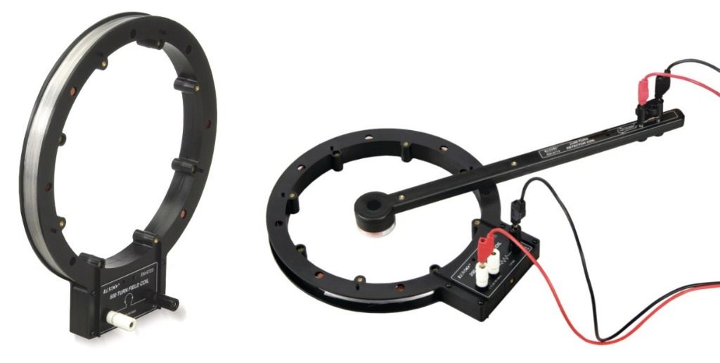

**Spira1**: raggio di 105mm, 200 avvolgimenti. In questa spira circola la vorrente $Ι\left(t\right)$

**Spira2:** raggio di 15mm, 2000 avvolgimenti. In questa spira verra indotta una forza elettromotrice $ε\left(t\right)$

**Generatore AC:** utilizzato per far circolare la corrente desiderata all’interno della spira1

**Procedimento**

Si inizia preparando l’area di lavoro e aprendo il software necessario per comunicare con I’oscilloscopio. Prima di cominciare con le vere e proprie misurazioni, è consigliato studiare qualitativamente come avviene il fenomeno d’induzione in base alle diverse configurazioni dell’apparato sperimentale.

È possibile osservare che la funzione d’onda scelta determina in che punto si svilupperanno i massimi e minimi nella tensione indotta. Per onde sinosoidali nel circuito primario, si nota una risposta sfasata di $π/2$ nel secondario. Inoltre ruotando di 90° il secondario, si nota che la tensione indotta si annulla, come suggerito dalla teoria, poiché le normali sono perpendicolari, ad ugual modo, una rotazione di 180° fa invertire l’onda.

Il campo non è uniforme in tutto il circuito infatti avvicinandosi al bordo si osserva che la tensione indotta aumenta, è bene quindi prestare molta attenzione durante l’esecuzione dell’esperimento posizionando al centro il secondario per ottenere la condizione più simile al caso teorico (B misurato al centro del circuito).

Effettuata la parte qualitativa si può procedere con le misurazioni. Si fissa il circuito secondario al centro del primario tramite supporti, assicurandosi che rimanga nella stessa posizione per tutta la durata dell’esperimento.

Si imposta dal PC la funzione sinusoidale (per facilità di calcolo) e si imposta il selettore del voltaggio su 1, procedendo così con le misurazioni alle differenti frequenze, dai 10 ai 40 Hertz. Terminato il primo gruppo di misurazioni si ripete il tutto con il selettore del voltaggio su 2.

La raccolta dei dati avviene tramite apposito software che permette di misurare il valore dei assimi ottenuti dall’oscilloscopio.

A seguito di una taratura della strumentazione applichiamo il seguente parametro correttivo *0.0506.*

Cliccando [qua](https://www.youtube.com/watch?v=oAN5bnDCIKo&ab_channel=FilippoSergenti) potrete verede come varia qualitatimamente il voltaggio indotto in diverse configurazioni

**Esperienza Qualitativa**

La tensione indotta ha un andamento simile a quello della funzione delta di Dirac

Si noti che per frequenze maggiori la tensione indotta risulta meglio definita (meno errore sperimentale)

A frequenze minori corrisponde una maggiore incertezza sperimentale. Il grafico è infatti poco definito.

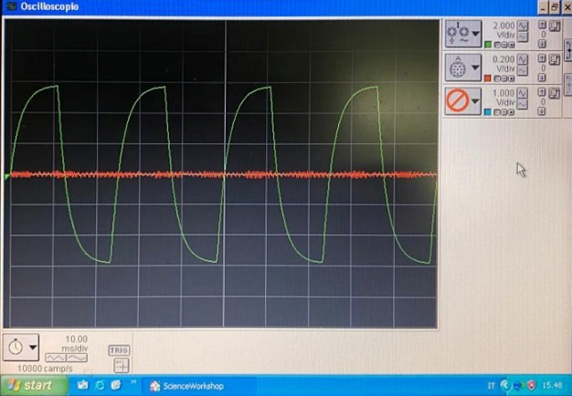

Ponendo le spire perpendicolari tra di loro si ottiene una tensione indotta nulla

**Modelli Fisici**

**Modello 1: Teorico**

Vogliamo studiare l’intensità del campo magnetico lungo l’asse di una spira circolare percorsa da corrente*:*

$${dB}_{z}= dB\sin{θ}= \frac{μ_{0} Ι dL}{4 π} \frac{R}{{(z^{2} + R^{2})}^{3/2}}$$

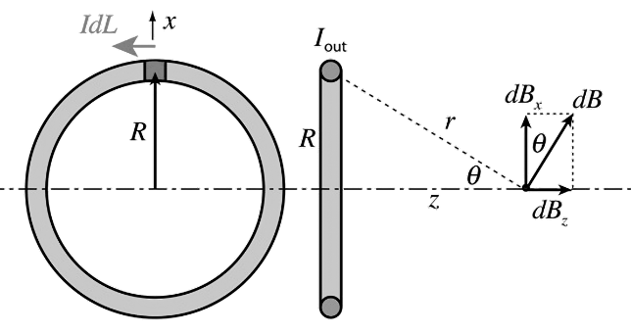Dalla definizione del seno otteniamo che:

$$\sin{θ}= \frac{R}{r}=\frac{R}{\sqrt{z^{2} + R^{2}}}$$

Per $z=0$ otteniamo il campo al centro della spira:

$$dB= \frac{μ_{0} Ι dL}{4 π R^{2}}$$

Integrando per l’intera circonferenza e moltiplicando per il numero di avvolgimenti otteniamo il suo valore:

$$B =N\oint{dB}= \frac{μ_{0} N Ι }{4 π R^{2}}\oint{dL}= \frac{μ_{0} N Ι }{4 π R^{2}} 2 π R= \frac{μ_{0} N Ι }{2 R}$$

Essendo la corrente variabile, lo sarà anche il campo da lei generato (concatenato):

$$B_{1}\left(t\right)= \frac{μ_{0} N_{1 }Ι\left(t\right)}{2 R_{1}}$$

La corrente variabile origina una forza elettromotrice $ε$:

$$ε = - \frac{dΦ_{2}}{dt} = - \frac{d}{dt} \left({ B}_{1} π {R_{2}}^{2} N_{2} \right) = - \frac{d}{dt} \left( \frac{μ_{0} N_{1} Ι\left(t\right)}{2 R_{1}} π {R_{2}}^{2} N_{2} \right) = - \frac{μ_{0} π {R_{2}}^{2} N_{1} N_{2}}{2 R_{1}} \frac{dΙ}{dt}$$

Raggruppiamo tutte le costanti in un unico parametro che chiametremo “*coefficiente di mutua induzion M*”

$$ε\left(t\right)= - M \frac{dΙ}{dt} M_{th}= \frac{μ_{0} π {R_{2}}^{2} N_{1} N_{2} }{2 R_{1}}$$

**Modello 2: Sperimentale**

Confrontiamo l’andamento dell’intensità di corrente e della forza elettromotrice al variare del tempo:

$$Ι\left(t\right) = Ι_{max}\cos\left(ωt\right)=Ι_{max}\cos\left(2πft\right)$$

$$ε\left(t\right) = - M \frac{d}{dt}\left[ Ι_{max}\cos\left(ωt\right) \right] = 2 π f M Ι_{max}\sin\left(2πft\right)$$

Consideriamo solo la forza elettromotrice massima, da si ottiene il parametro d’interesse:

$$ε_{max}= 2 π f M Ι_{max} M_{exp} = \frac{ε_{max}}{2 π f Ι_{max}}$$

**Risultati**

**Primo set di misure**

**Secondo set di misure**

In queste tabelle con “*current max*” si intende il valore massimo della corrente raggiunto nel primo circuito. Fisicamente sono state misurate le tensioni, infatti sono riportare anche i risultati sperimentali di “*voltage max*”. Dopo una lunga e precisa taratura dell’oscilloscopio, si ritiene che 0.0506 sia il giusto fattore di conversione tra corrente e voltaggio all’interno del primo circuito.

$$Ι_{max} = 0.0506 ∙ V_{max}$$

Il numero di dati raccolti (4) purtroppo rende difficile fare una analisi dettagliata. Vengono riportati quindi due approcci per calcolare il *coefficiente di mutua induzione*: il primo si basa sul calcolo della media associata ad ogni set di misurazione, il secondo invece ad una regressione lineare univariabile. In seguito verranno confrontati gli approcci per capire quale dei due è più adatto ad un piccolo set di dati caratterizzati da grande incertezza sperimentale.

Come è possibile vedere dalle tabelle, se si considerano le medie con le loro deviazioni standard, i due valori $M_{exp1}$ e $M_{exp2}$ risultano compatibili e convergenti attorno un valore di $M_{exp}=0.001745 H$.

Come da prassi, lasciamo il codice utilizzato per l’analisi dei nostri dati. Più informazioni al seguente [link](https://github.com/Fylls/waves-experiment/blob/main/analysis/analysis1.ipynb)

Cliccando sul seguente [link](https://www.youtube.com/watch?v=UAT79WelyXE&ab_channel=FilippoSergenti) invece si può accedere ad una simulazione dell’esperimento. Consigliamo al lettore di “giocare” con gli slider per apprezzare come ogni parametro contribuisca a modificare l’onda.

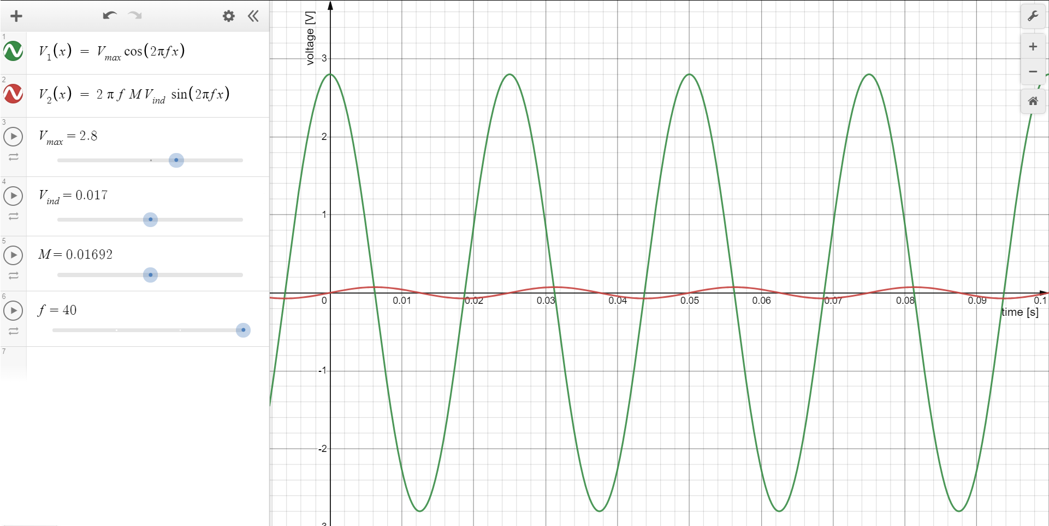

**Analisi Statistica**

**Regressione - Primo set di misure**

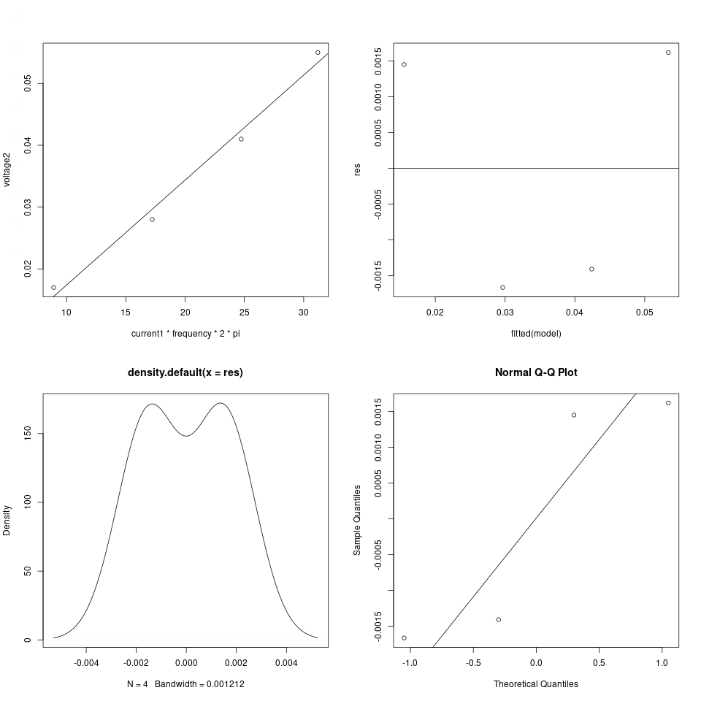

**Regressione - Secondo set di misure**

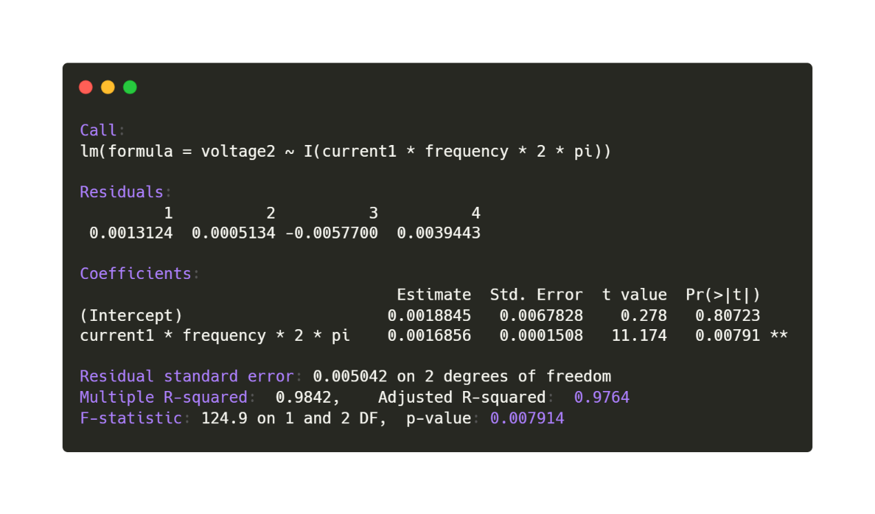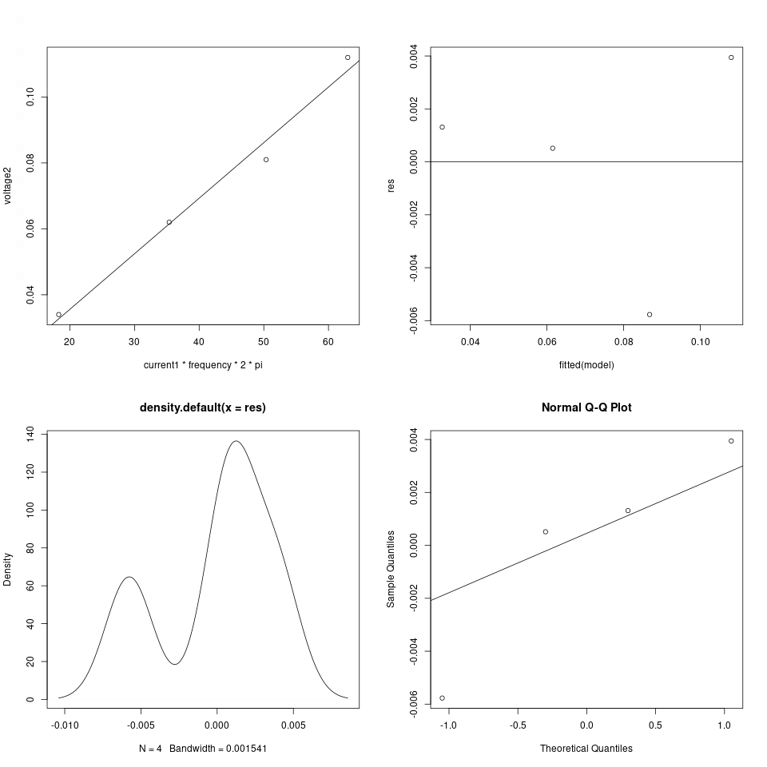

I bassi p-value dell’F-test indicano che le due regressioni sono globalmente significative. I coefficienti di determinazione R2 e R2adj risultano soddisfacenti. Il modello spiega bene la varianza dei dati. La gaussianità di entrambi i residui non è rifiutabile considerando solo il p-value del test di Shapiro Wilks (0.4933 per il primo, 0.087 per il secondo) tuttavia, siccome si stà lavorando con un campione di $n=4$ dati, non è possibile ottenere statistiche utili o confrontare i risultati accuratamente tramite test.

I risultati della regressione si avvicinano più al caso teorico rispetto a quelli ottenuti dalla media.

$$M_{reg1}=0.0016977 H M_{reg2}=0.0016856 H$$

$$σ\left(M_{reg1}\right)= 0.0001307 σ\left(M_{reg2}\right)= 0.0001508$$

**Normalità dei campioni**

Consultando i QQplot e p-values dei test di Shapiro-Wilk (rispettivamente 0.9336, 0.9511, 0.8789, 0.998) siamo certi che sia i dati raccolti (“current1“) che i risultati ottenuti (“voltage2”) seguono un andamento normale.

Questo è rilevante perchè spesso errori sistematici dello sperimentatore, introducono bias nel dataset.

Si riportano solo i dati del primo set di misurazioni poiché entrambi i casi sono simili.

Lasciamo come da prassi il [codice](https://github.com/Fylls/waves-experiment/tree/main/statistics) usato nello studio statistico dei campioni

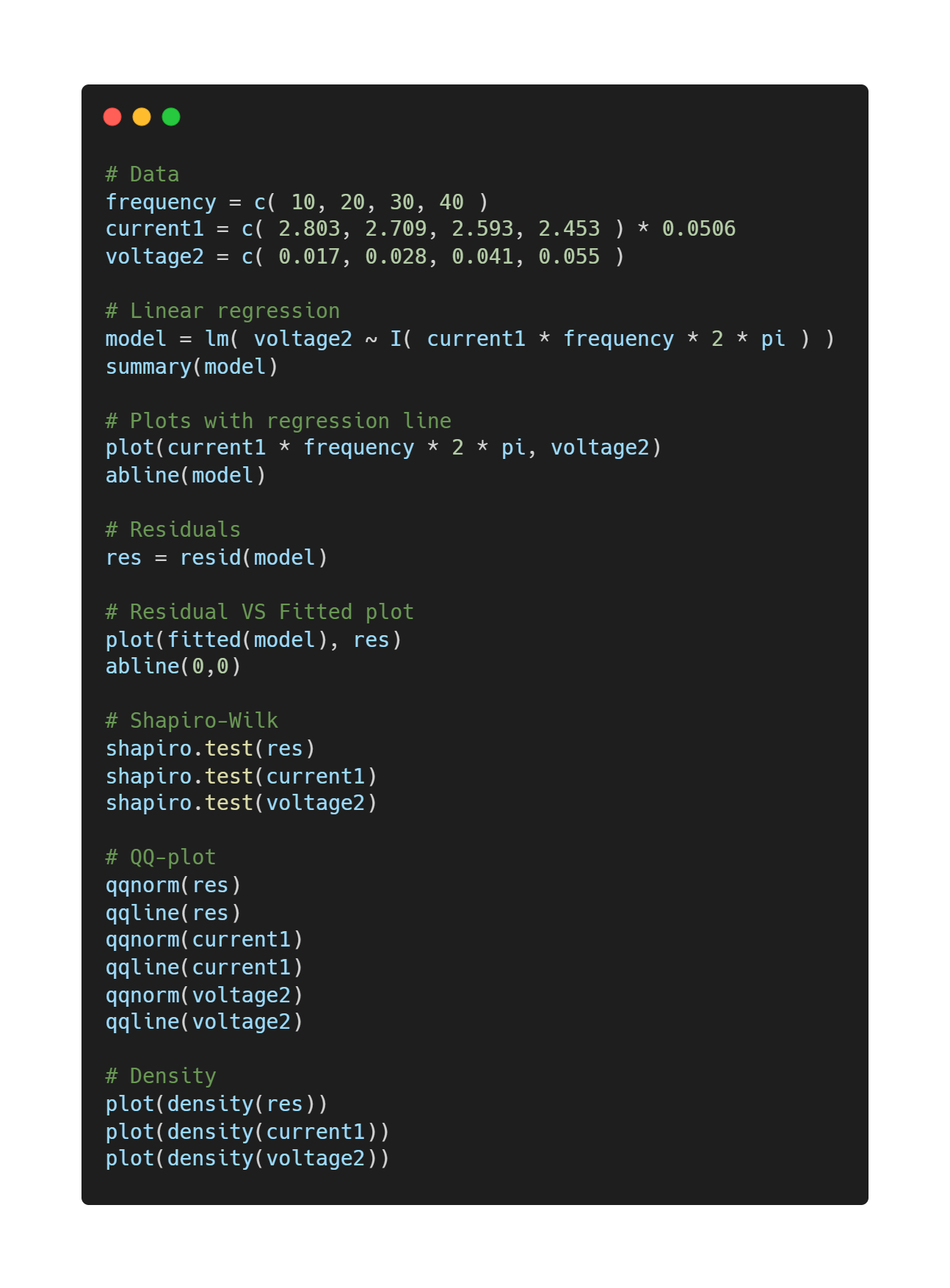

**Secondo Esperimento**

Calcolo della lunghezza d’onda di un fascio laser

**Abstract**

In questo esperimento si vogliono studiare due differenti fenomeni ottici ben noti alla fisica, ovvero la diffrazione e l’interferenza. L’esperimento verrà svolto mediante l’utilizzo di una sorgente luminosa monocromatica di lunghezza d’onda nota, che verrà fatta passare attraverso una o due fenditure. Analizzando la figura poiettata sullo schermo tramite un sensore di intensità luminosa, si cercherà di verificare a ritroso la lunghezza d’onda della luce laser.

**Cenni Teorici**

**Interferenza:**

L’interferenza è il fenomeno che si verifica in presenza della sovrapposizione di due o più onde che presentano una differenza di fase δ in un punto P. Un importante esempio storico è *“l’esperienza di Young"*, dove una sorgente luminosa di luce monocromatica incide su uno schermo passando attraverso a due fenditure di dimensione così piccola da poter essere considerate puntiformi. In questo modo risulta valido il *principio di Huygens*, ovvero le fenditure diventano sorgenti di onde coerenti (differenza di fase costante nel tempo).

È bene precisare che nella realtà è praticamente impossibile costruire delle fenditure di dimensione infinitesima quindi nell’esperimento verrà apprezzata anche una componente di diffrazione dovuta alla dimensione delle fenditure.

Di seguito sono riportate le formule per il calcolo della posizione dei massimi e dei minimi, la distanza tra questi non dipende da n poichè sono tutti equispaziati.

$$x_{\max_{n}}= =\frac{λ L}{d} n x_{\min_{n}}=\frac{λ L}{d} \frac{( 2 n+1 )}{2}$$

$$Δx=x_{\max_{n+1}}-x_{\max_{n}}=x_{\min_{n+1}}-x_{\min_{n}}=\frac{λL}{d}$$

**Diffrazione:**

La diffrazione, in fisica, è un fenomeno associato alla deviazione della traiettoria di propagazione delle onde quando queste incontrano un ostacolo sul loro cammino.

In questo caso l’esperimento è analogo all’esperimento di Young con la differenza che la fenditura deve essere singola e di dimensione comparabile alla lunghezza d’onda della luce emessa dal laser.

Si riporta la formula della distanza dei minimi che, come per l’interferenza, dovranno essere equispaziati.

$x_{\min_{n}}=L\tan{θ}≅L\sin{θ}$ $\sin{θ}= \frac{n λ}{a}$

$$∆x=x_{n+1}-x_{n}=\left(n+1\right)\left(\frac{λL}{a}\right)-n\left(\frac{λL}{a}\right)$$

**Apparato Sperimentale**

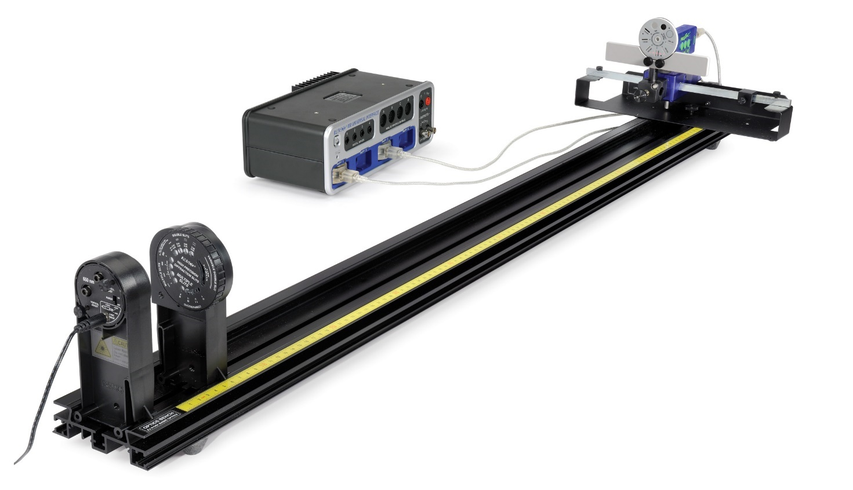

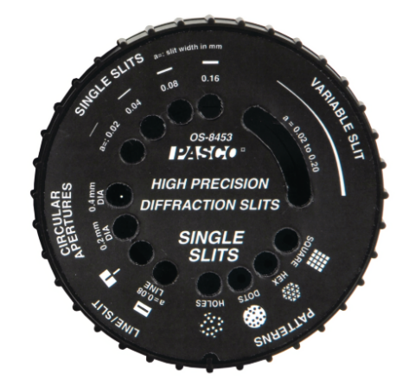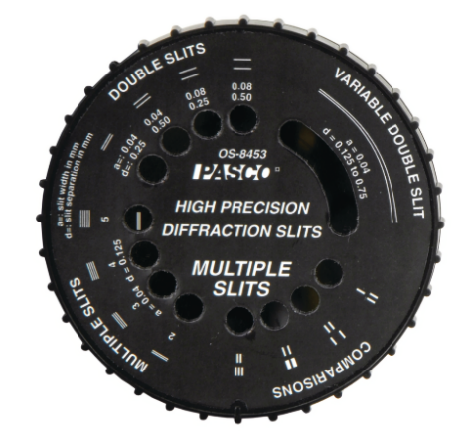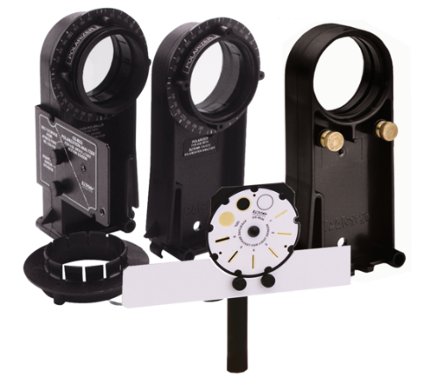

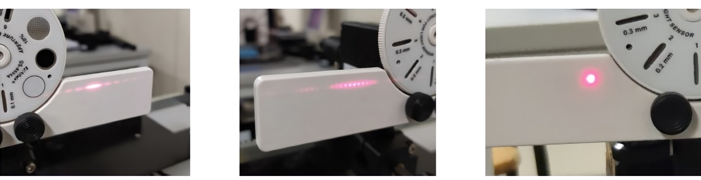

**Sorgente laser:** La casa produttrice dichiara una lunghezza d’onda $λ= 650 nm$, corrispondente a luce rossa.

**Fenditura singola:** apertura $a$ della fenditura variabile.

**Fenditura doppia:** distanza $d$ tra le fenditure variabile.

**Sensore Ottico:** importante per analizzare la figura d’onda proiettata sullo schermo ottico.

**Procedimento**

Si inizia posizionando il set delle fenditure tra il laser e lo schermo in modo tale che la distanza tra fenditura e sensore ottico sia di $L=0.80 m$. Si è posta particolare attenzione a regolare la strumentazione affinché fosse tutta sullo stesso piano.

Il primo esperimento riguarda la pura diffrazione dunque viene utilizzata una fenditura singola. Il secondo esperimento riguarda un fenomeno misto tra diffrazione ed interferenza in quanto il caso teorico dell’interferenza è ottenuto da due fenditure puntiformi poste a distanza $d$ l’una dall’altra; Essendo impossibile creare fenditure di dimensione nulla nel mondo reale, si ottiene un effetto misto (per brevità useremo nei prossimi paragrafi solo “*interferenza*”).

Il sensore ottico permette di misurare l’intensità luminosa (relativa) delle diverse figure proiettate a schermo. Facendolo scorrere perpendicolarmente al binario con velocità circa costante è possibile ottenere tramite apposito software un grafico che riassume il fenomeno ottico preso in considerazione.

Si sono effettuati vari set di misure variando di volta in volta l’apertura e la distanza delle fenditure. Essendo i minimi equispaziati, è stato possibile estrapolare dai grafici la distanza $∆x$ tra questi. Data l’incertezza sperimentale, veniva presa in considerazione la distanza tra più minimi/massimi, divisa poi per il numero di questi, in modo tale da ottenere misure più robuste rispetto alle variazioni di fondo.

Anche se le figure proiettate a schermo nei casi di diffrazione e interferenza sono diverse, è tuttavia uguale la metodologia di calcolo. Bisogna solo stare attenti a considerare doppio il massimo centrale nel primo caso.

Le misure potrebbero essere migliorate in un futuro esperimento utilizzando un motore elettrico per muovere a velocità costante il sensore. Nella nostra versione, vi sono diversi errori di natura umana non sistematici dovuti sia al moto “manuale” del sensore che alla scelta dei punti del grafico su cui calcolare $∆x$. Questi errori fanno si che i risultati ottenuti non siano da considerarsi assoluti, ma ragionevolmente corretti.

Cliccando [qua](https://www.youtube.com/watch?v=gMTSxjfbfqg&ab_channel=FilippoSergenti) è possibile vedere come è stato condotto l’esperimento

**Risultati**

**Diffrazione**

**Interferenza**

Come nell’esperimento precedente, il piccolo campione dei dati raccolti ci impedisce di fare una analisi significativa, dunque riportiamo due modi diversi per il calcolo della *lunghezza d’onda $λ$*  del fascio laser. Il primo si basa sul calcolo della media associata ad ogni set di misurazione, il secondo invece ad una regressione lineare univariabile. In seguito verranno confrontati gli approcci per capire quale dei due è più adatto ad un piccolo set di dati caratterizzati da grande incertezza sperimentale.

**Analisi Statistica**

**Diffrazione**

Dato il basso numero di dati, si può dire davvero poco sulla gaussianità dei campioni.

Regressione globalmente significativa dato il basso *p-value* dell’F-test. Intercetta meno significativa rispetto all’altro predittore questo consente di non considerarla nel modello. R2 e R2adj risultano soddisfacenti. Il valore di lamda è più vicino a quello teorico.

$$λ_{reg1}=6.659 ∙{10}^{-7} m σ\left(λ_{reg1}\right)= 1.659 ∙{10}^{-7}$$

**Interferenza**

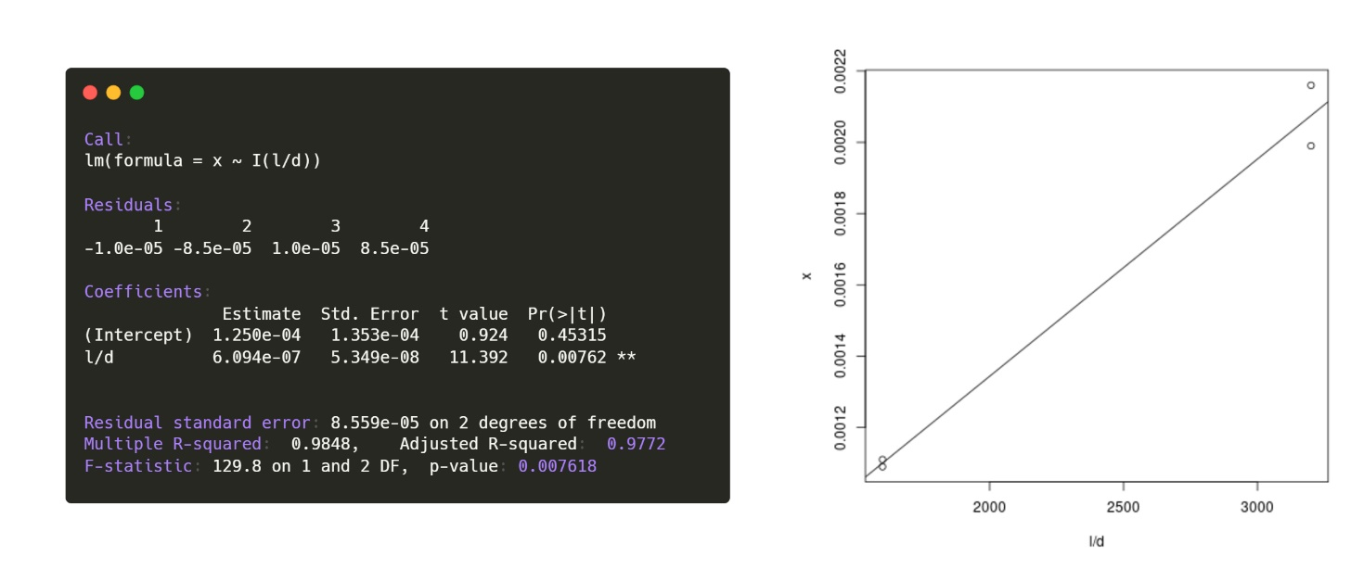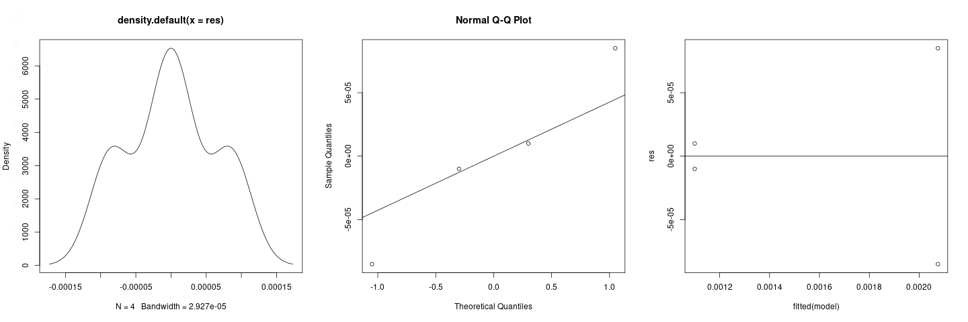

Dato il basso numero di dati, si può dire davvero poco sulla gaussianità dei campioni. Dal grafico “res vs fitted” notiamo che la varianza dei residui non è finita e vi è un bias lineare.

Regressione globalmente significativa dato il basso *p-value* dell’F-test. Intercetta meno significativa rispetto all’altro predittore questo consente di non considerarla nel modello. R2 e R2adj risultano soddisfacenti. Il valore purtroppi si allontana inspiegabilmente dalla media (allontanandosi dal valore teorico)

$$λ_{reg2}=6.094 ∙{10}^{-7} m σ\left(λ_{reg2}\right)= 5.349∙{10}^{-7}$$

**Conclusioni**

In generale, questa esperienza si è rivelata molto istruttiva, non solo dal punto di vista nozionistico, ma soprattutto perché ci ha permesso di apprezzare le differenze tra modelli teorici e dati sperimentali spingendoci a trovare motivazioni a queste incongruenze. La fisica è affascinante anche quando non funziona!

**Ringraziamenti**

**Software:**

**R:** lingua di programmazione

**Python:** lingua di programmazione

**Numpy:** libreria per Python

**Pandas:** libreria per Python

**Seaborn:** libreria per Python

**Scipy:** libreria per Python

**Jupyter Notebook:** IDE per Python

**Visual Studio Code:** IDE generico

**Adobe** **Photoshop:** editing fotografico

**Microsoft Excel:** raccolta dati

**Web Services:**

**carbon.now:** condivisione semplice del codice sorgente tramite immagini

**rdrr.io:** ambiente di runtime online per codice R (alternativa a R studio)

**imgonline.com.ua:** tool online per modificare velocemente immagini

**github.com:** repository opensource. Tutto il materiale di questa ricerca si trova qua

**desmos.com:** calcolatrice grafica online. Utile per condividere grafici interattivi

**Immagini:**

**Pasco Scientific**: immagini della strumentazione scientifica

**Wikipedia**: illustrazioni